TỐ, LỐC, MƯA ĐÁ, những hiện tượng thời tiết cực đoan liên quan đến mây đối lưu mạnh.
Tuy chỉ xảy ra trong phạm vi hẹp (chỉ vài km²) và trong thời gian ngắn (vài phút) T, L, MĐ có sức tàn phá rất mạnh. Việc dự báo các hiện tượng này rất khó. Cho đến nay, hầu như chưa có phương pháp dự báo nào khả thi ngoại trừ việc cảnh báo tố lốc có thể xảy ra trong các hình thế synop có khả năng có dông mạnh, đặc biệt là vào các tháng chuyển mùa từ xuân sang hè ở miền Bắc và bắt đầu mùa gió mùa Tây Nam ở miền Nam. T, L, MĐ cũng chỉ quan trắc được khi nó đang xảy ra nhờ các phương tiện quan trắc hiện đại như radar thời tiết, vệ tinh khí tượng. T, L, MĐ đều liên quan đến mây đối lưu phát triển mạnh, song bản chất của chúng khác nhau: tố là hiện tượng dòng giáng mạnh, lốc là hiện tượng dòng thăng mạnh.
Tố (microbust) là dòng giáng mạnh từ đám mây dông, được tạo ra khi không khí lạnh trong đám mây dông đổ xuống, nhiệt độ mặt đất giảm mạnh. Dòng giáng này chuyển động với tốc độ rất nhanh, tỏa ra khắp mọi hướng.
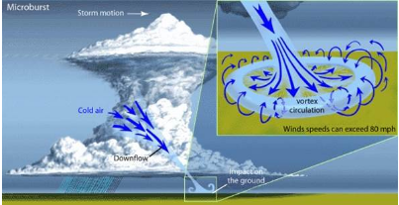
Hình 1: Mô phỏng gió trong tố
(Nguồn: National Weather Service, NVS Bimingham, Alabama, weather forcaste office)
Tố thường xảy ra trong một thời gian ngắn (vài giây). Trong trường hợp đám mây dông chuyển động thì sẽ gây nên một vệt gió mạnh, có hướng không ổn định với sức gió rất lớn, cây cối bị đổ rạp, cát bụi bay tung tóe. Trong vùng tố, hướng gió có thể thay đổi liên tục nên sức tàn phá càng mạnh thêm.
Tố có thể xảy ra với một đám mây dông độc lập hoặc có thể với một tập hợp các đám mây dông. Trường hợp này thường xảy ra trước cơn bão gọi là đường tố trước bão, quan trắc được bằng radar thời tiết. Đường tố trước bão thường xảy ra trên biển, tồn tại trong chu kỳ khoảng vài giờ. Hướng di chuyển của đường tố trước bão là dấu hiệu của khu vực bão đổ bộ .
Lốc (tornado) là một cơn gió xoáy xảy ra kèm theo đám mây dông mạnh. Cơn lốc với sức gió rất lớn, cuốn tung mọi vật lên cao trên đường nó đi qua.
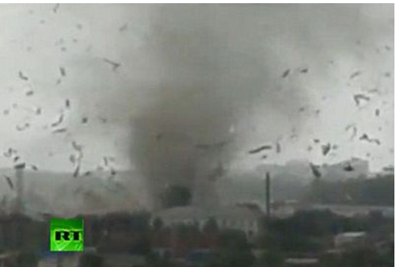
Hình 2: Lốc cuốn tung mọi vật trên đường nó đi qua
Nguyên nhân hình thành lốc liên quan việc xuất hiện một vùng áp thấp nhỏ. Trong vùng áp thấp đó, xuất hiện dòng thăng mạnh, xoáy ngược chiều kim đồng hồ (ở Bắc Bán Cầu), giống như xoáy thuận nhưng kích cỡ nhỏ hơn nhiều (chỉ vài trăm meter đến hàng chục kilometer). Dòng thăng sẽ tạo nên đám mây đối lưu cao. Sức tàn phá của cơn lốc, ngoài sức gió mạnh, còn có hiện tượng khí áp giảm đột ngột nên các ngôi nhà đóng kín cửa sẻ nổ tung do có sự chênh lệch khí áp đột ngột giữa khí áp cao trong nhà và khí áp thấp bên ngoài.
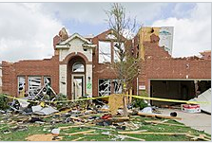
Hình 3: Căn nhà bị phá hủy bởi cơn lốc xoáy F3 (cấp3) tại Forney, Texas (Mỹ)
(Nguồn: A Tornado damage home in Forney Texa SPGN. Prom Wikmedia the free media reportory)
Trên thế giới, đã ghi nhận được những cơn lốc mạnh cuốn cả ô tô lên cao, đi xa hàng kilometer. Lốc làm đổ sập cần cẩu ở bến cảng hay ở các công trình xây dựng.

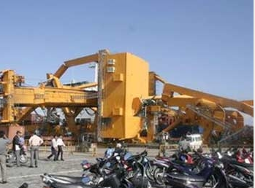
Hình 4: Lốc làm đổ sập cần cẩu ở Quảng Ninh ngày 19.11.2006
(Nguồn: Báo Gia đình và xã hội)
Việc đo trực tiếp tốc độ gió trong cơn lốc là một việc rất khó vì lốc có thể phá hủy mọi thứ trên đường nó đi qua. Năm 1971, Fujita (người Mỹ) đã đưa ra một thang độ để mô tả sức gió trong cơn lốc căn cứ vào sự tàn phá của gió lốc đối với các công trình nhân tạo. Thang độ này được gọi là thang độ Fujita, gồm 6 cấp: cấp nhỏ nhất là cấp F0, có thể phá hủy ống khói và các bảng hiệu quảng cáo; cấp mạnh nhất là cấp F5 có thể thổi bay những căn nhà khỏi móng nhà. Với cấp F4 và F5 sức gió có thể lên tới 207 mph (333 km/h) đến 231 mph (420 km/h).
Radar thời tiết có thể nhận biết được được cơn lốc khi độ phản hồi vô tuyến mây đối lưu có dạng hình móc câu như hình dưới đây.
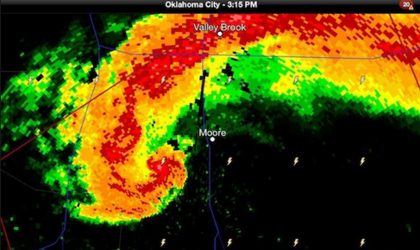
Hình 5: Phản hồi vô tuyến hình móc câu trong cơn lốc
Nếu một cơn lốc mạnh xảy ra trên một mặt đệm bằng phẳng như mặt biển, đồng cỏ, đồng bằng, v.v. thường kèm theo vòi rồng. Vòi rồng là hiện tượng vùng khí áp cực thấp, có diện tích nhỏ trên mặt nước, nên nước mặt bị hút lên thành một cột cao giữa không trung. Vòi rồng thường đi kèm với cơn dông rất mạnh và đặc biệt nguy hiểm. Nó cuốn mọi vật lên cao trên đường nó di chuyển. Trên biển, vòi rồng thường hút nước biển lên cao, tạo thành cột nước khổng lồ.
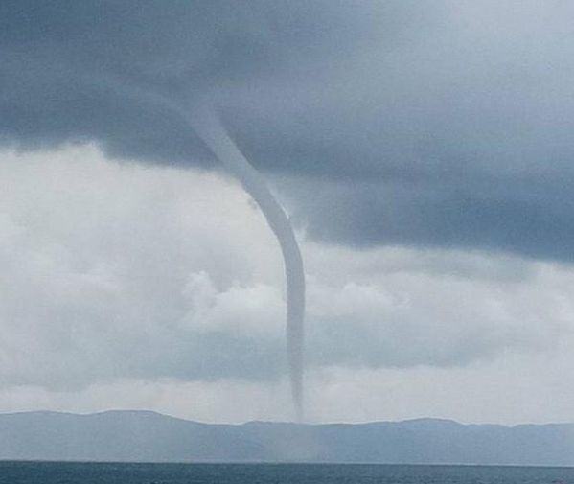
Hình 6: Một vòi rồng quan trắc thấy từ cửa biển Trần Đề tỉnh Sóc Trăng ngày 18.6.2016
Ở miền Bắc Việt Nam vòi rồng thường xuất hiện vào mùa hè, đặc biệt là vào các tháng chuyển tiếp từ xuân sang hè (tháng 4 – 5). Ở miền Nam, vòi rồng thường xuất hiện vào mùa mưa khi có gió mùa Tây Nam.
Mưa đá: mưa ở dạng tinh thể băng, có hình cầu hoặc cục băng không có hình dạng xác định.
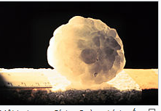
Hình 7: Hạt mưa đá điển hình
Mưa đá thường xảy ra trong đám mây đối lưu mạnh. Các hạt nước trong mây nhờ dòng thăng đưa lên cao và lớn lên nhờ các quá trình liên kết, sau đó bị băng hóa khí gặp môi trường không khí có nhiệt độ thấp. Khi hạt băng đã đủ lớn, rơi xuống và không kịp bay hơi hoặc tan chảy thành hạt nước lỏng khi chạm đất. Mưa đá thường kéo dài từ vài phút đến vài chục phút phụ thuốc vào đám mây dông sinh ra nó. Kích thước hạt mưa đá có thể bằng hạt ngô, cá biệt có thể đạt đến đường kính 3 – 6 cm hoặc lớn hơn. Vì vậy, mưa đá có thể gây hại cho người, nhà cửa, vật nuôi và cây trồng.

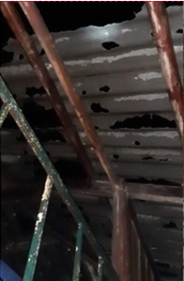 | 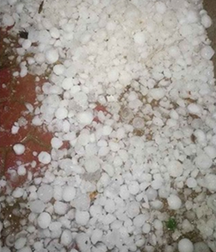
Hình 8: Mưa đá làm thủng mái nhà (trái) và hạt mưa đá (phải) ở thị trấn Si Ma Cai xã Sản Chải và xã Nà Sản (Lai Châu)
Ở miền Bắc Việt Nam, mưa đá thường xảy ra ở vùng núi và vùng trung du, đặc biệt là vào các tháng chuyển mùa từ mùa xuân sang mùa hè. Có những trận mưa đá xảy ra trên địa bàn rộng và trong nhiều ngày như trận mưa đá đêm ngày 17 – 18.4.2016 tại 8 tỉnh miền núi và trung du Bắc Bộ (Lào Cai, Tuyên Quang, Lai Châu, Yên Bái, Phú Thọ, Bắc Kạn, Sơn La, Hà Giang). Ở vùng đồng bằng hoặc vùng ven biển, ít có mưa đá. Ở miền Nam, mưa đá thường xảy ra vào thời gian bắt đầu gió mùa Tây Nam nhưng tần suất xuất hiện mưa đá hàng năm ít hơn.
Việc dự báo mưa đá rất khó khăn. Mưa đá chủ yếu chỉ được cảnh báo có thể xảy ra khi có các hình thế synop thuận lợi xuất hiện các cơn dông mạnh. Radar thời tiết có thể phát hiện được mưa đá khi bắt gặp đám mây đối lưu mạnh có độ phản hồi vô tuyến lớn hơn 40 dBZ ở độ cao cao hơn độ cao tầng đẳng nhiệt 0ºC.
TRẦN DUY SƠN, NGUYỄN ĐĂNG QUẾ
Tài liệu tham khảo
- Trần Duy Sơn, Nghiên cứu sử dụng thông tin ra đa thời tiết phục vụ theo dõi và cảnh báo mưa, dông và bão, Báo cáo tổng kết đề tài Khoa học và Công nghệ cấp Bộ Tài nguyên và Môi trường, Hà Nội, 2007.
- Trần Duy Sơn, Nghiên cứu sử dụng thông tin ra đa thời tiết phục vụ theo dõi, cảnh báo: mưa, dông và bão, Báo cáo tổng kết đề tài Khoa học và Công nghệ cấp Bộ Tài nguyên và Môi trường, Hà Nội, 2008.
- Хромов С.П., Мамонтова Л.И., Метеорологический словарь, Гидрометеоиздат, Ленинград, 1974.
- Todd S. G. (Managing Editor), Glossary of Meteorology, Second Edition, Amerrican Meteorological Society, Boston, Massachusetts, USA, 2000.

